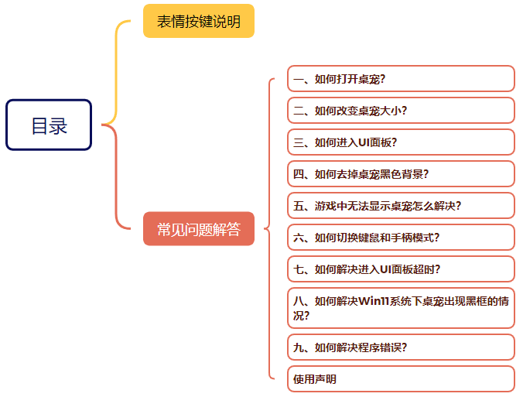
芙宁娜猫猫版表情按键说明：（15套）
1空格+1 戴眼镜
2空格+2 害羞
3空格+3 生气
4空格+4 睡觉
5空格+5 惊讶
6空格+6 眯眯眼
7空格+7 晕
8空格+8 Wink
9空格+9 哭
10空格+0 爱心眼
11空格+ -（减号）星星眼
12空格+ =（等号）眯眼笑
13空格+F1 吃东西
14空格+F2 囧
15空格+F3 吹泡泡

备注：重复两次相同按键可恢复默认表情（比如：按两次空格+1或空格+2均可恢复默认表情）

以下是常见问题解答：
一、如何打开桌宠？
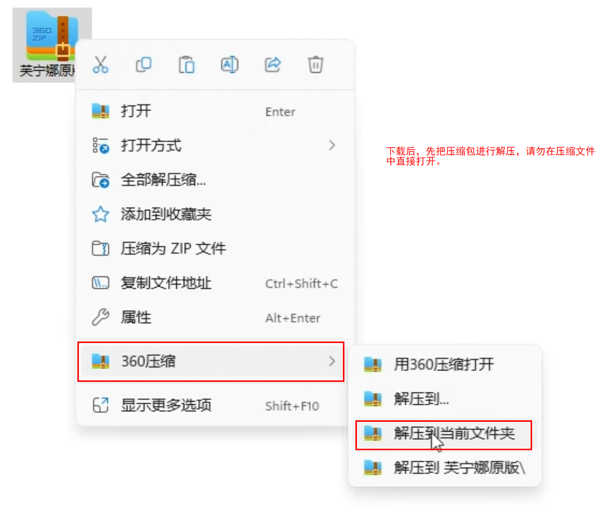
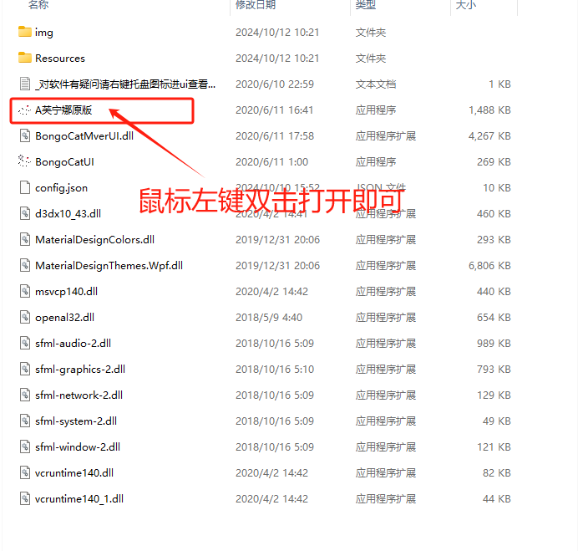
二、如何改变桌宠大小？
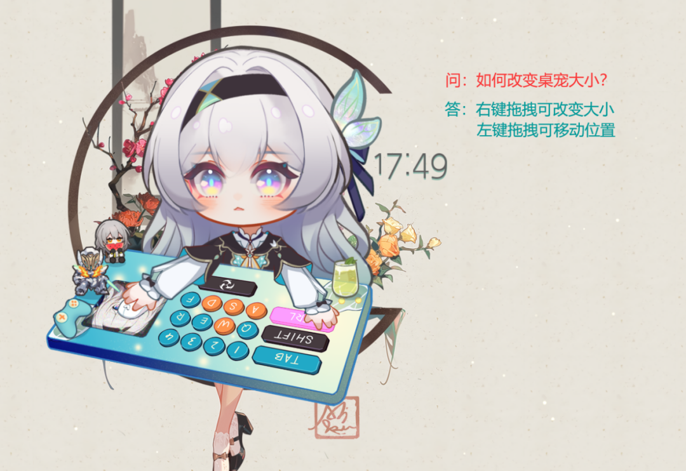
三、如何进入UI面板？

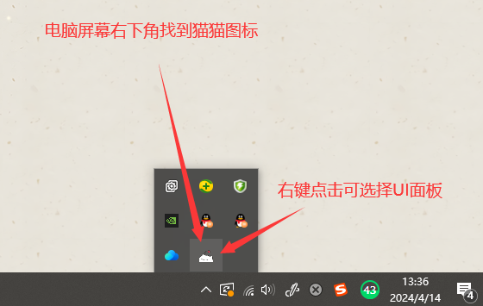
四、如何去掉桌宠黑色背景？
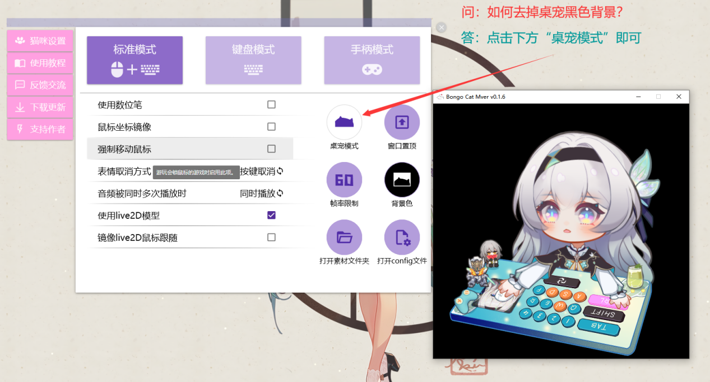

五、游戏中无法显示桌宠怎么解决？

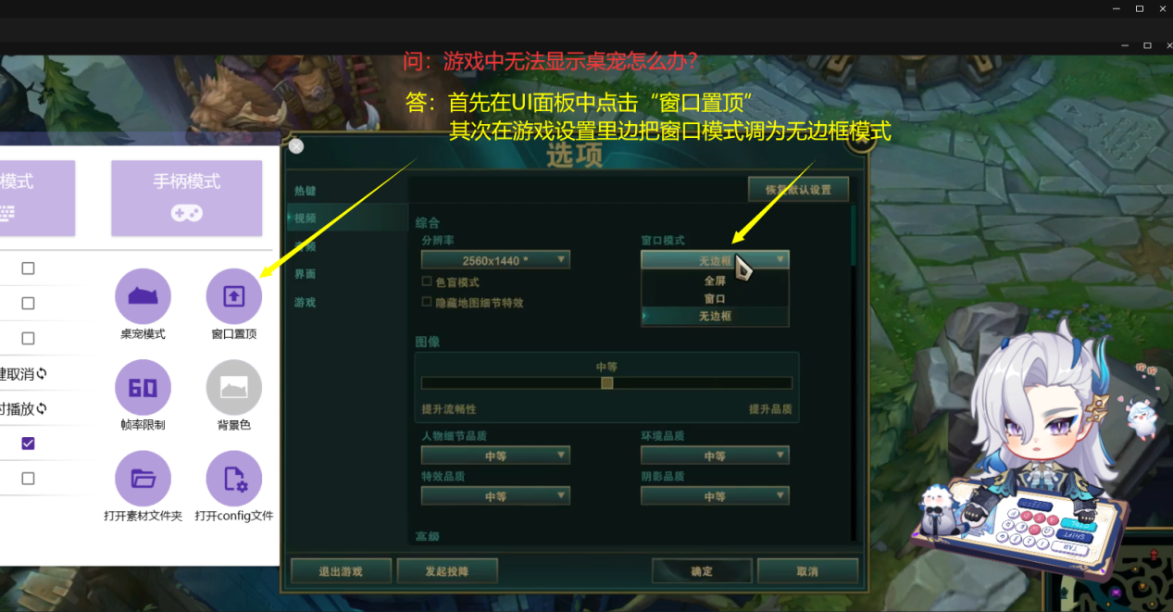

六、如何切换键鼠和手柄模式？

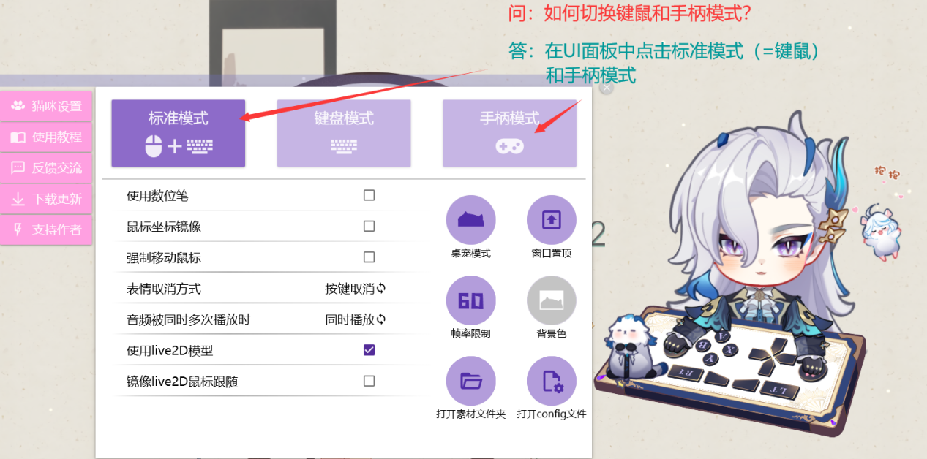

七、如何解决进入UI面板超时？
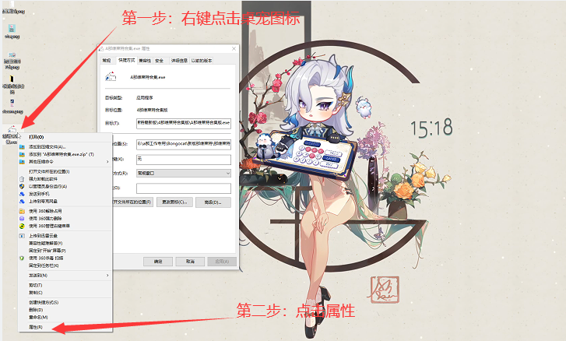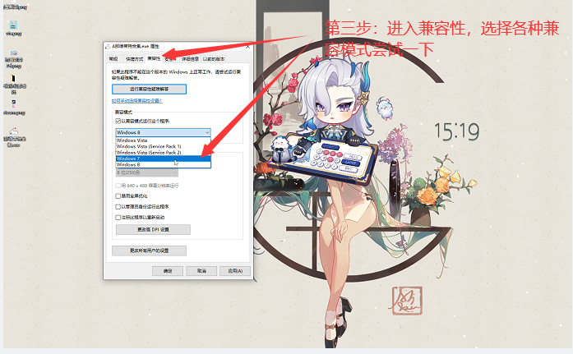

八、如何解决Win11系统下桌宠出现黑框的情况？
备注：图一位NVIDIA英伟达显卡的解决方案，图二为AMD显卡的解决方案

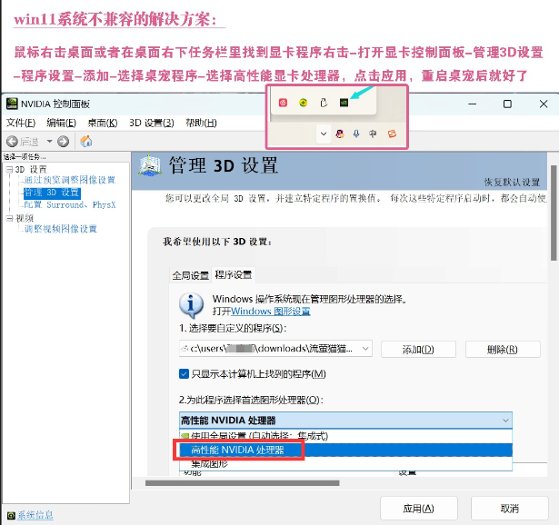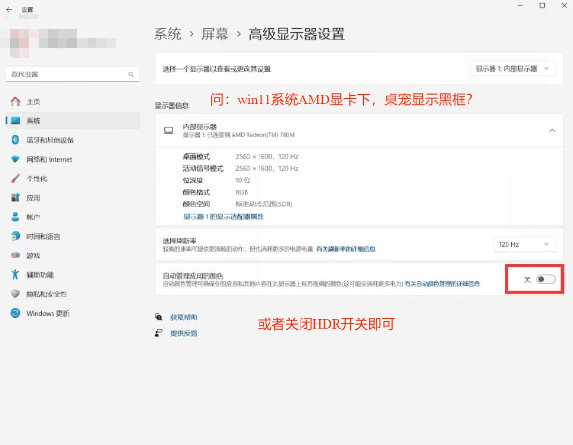

九、如何解决程序错误？
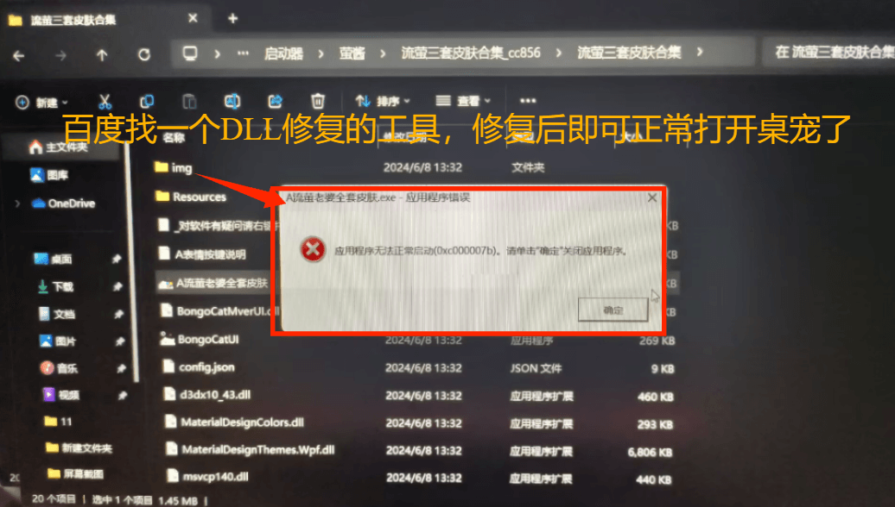

必看 · 使用声明
①禁止任何形式的二次出售&非官方渠道分享他人
无论什么理由，都禁止将模型文件交于他人，一经发现，将强制性没收任何对此模型的权利。

②若模型来源于他人手中分享或用于直播盈利，制作者概不负责所有安全问题，后果请自负。

③可用于非盈利使用，禁止用于商业盈利、印刷以及二次售卖，不可用于政治宣传等相关方面，使用请符合官方二创规定，形象版权属于miHoYo

④模型使用者有任何违反法律法规的行为、违反相关平台规则等，画师、模型师概不负责，一切后果由使用者自行承担。

以上违规或者其他事情，@书呆儿 、@二当家具有优先解释权。

